Madrid, 5 de febrero de 2020

audiencias martes 4 DE FEBRERO
‘La isla de las tentaciones’ arrasa con su máximo histórico en Telecinco y Cuatro y cuadruplica a Antena 3

Con 3,1 M de espectadores y un 26,9% de share, el espacio emitido en Cuatro superó en más de 20 puntos a Antena 3 (6,6%) y en más de 21 puntos a La Sexta (5,3%). Creció hasta el 32,4% en target comercial con datos por encima del 48% de share entre los jóvenes de 16 a 34 años

‘La isla de las tentaciones’ no encuentra techo y anoche volvió a marcar un nuevo récord histórico en Cuatro que traspasó incluso los datos registrados en su emisión trasversal en Telecinco. Con un 26,9% de share fue su cuota de pantalla más alta registrada en ambas cadenas, y los 3,1 millones de espectadores que anoche siguieron el abandono de Christofer lo convirtieron en la emisión más vista hasta la fecha en Cuatro.

El reality fue el espacio con mayor audiencia del día y prácticamente la única opción de la noche en su franja, lo que dio lugar a datos de un solo dígito en la competencia, con más de 20 puntos por delante de Antena 3 (6,6%) con su serie ‘Perdida’ (7,8% y 1,1 M) y de más de 21 puntos sobre La Sexta (5,3%) que emitió ‘¿Dónde estabas entonces?’ (6,5% y 1 M). Asimismo, el reality anotó el minuto de oro del día a las 23:38h con 3,7 M de espectadores (26,7%).
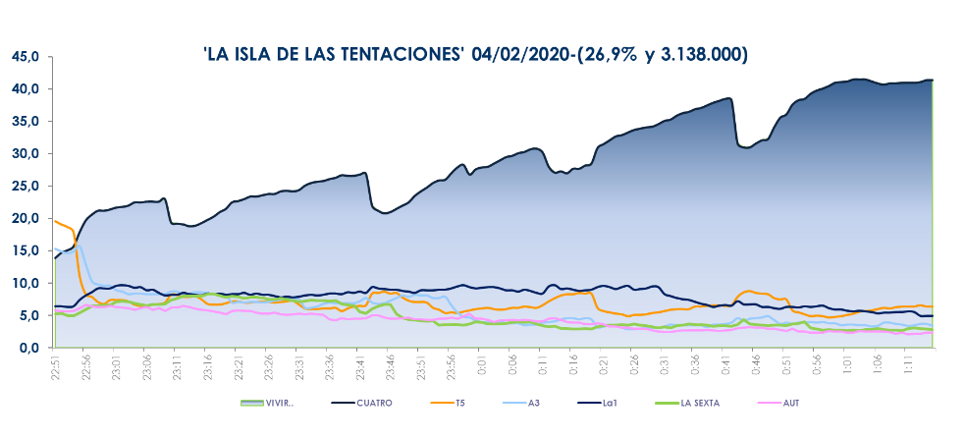
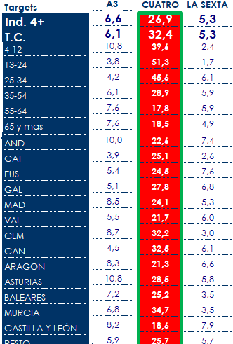
Franja ‘La isla de las tentaciones’ (22:41-01:05 h)

‘La isla de las tentaciones’ creció 5,5 puntos en target comercial hasta anotar un 32,4% de share y fue primera opción absoluta en todos los targets y ámbitos geográficos, con datos por encima del 48% en jóvenes de 16 a 34 años (48,3%) y más del 30% en los mercados de Murcia (34,7%), Castilla-La Mancha (32,2%) y Canarias (32,5%).

Previamente, ‘First Dates’ (11% y 1,9 M) logró su emisión más seguida desde el 22 de marzo de 2017, lideró su franja sobre La Sexta (7,1%) y creció más de 2 puntos en target comercial hasta anotar un 13,2% de share, con un 15% de cuota de pantalla entre los espectadores de 16 a 34 años.

Este buen rendimiento de los espacios de producción propia de Cuatro se tradujo en el liderazgo absoluto en la franja de prime time (12,8%), con más de 6 puntos de ventaja sobre La Sexta (6,6%), y del late night (29,8%), con más de 26 puntos sobre su inmediata competidora (3,5%). De igual forma, Cuatro registró ayer un 9,5% de share en total día, su segundo mejor resultado en martes de la temporada, a 2,3 puntos de distancia de La Sexta (7,2%).

Por su parte, Telecinco (13%) fue la televisión más vista de la jornada tras imponerse al resto de cadenas en las franjas de mañana (16,7%), tarde (16,8%) y day time (13,4%).

El partido de fútbol de la Copa del Rey que enfrentó al Granada y el Valencia (14,6% y 2,4 M) lideró su franja de emisión en prime time.

En day time, ‘El programa de Ana Rosa’ (18,4% y 551.000) se impuso un día más su franja con 4,8 puntos de ventaja sobre ‘Espejo público’ (13,6% y 402.000). ‘Sálvame Limón’ (12,3% y 1,3 M), ‘Sálvame Naranja’ (17% y 1,6 M) y ‘Sálvame Banana’ (15,2% y 1,9 M) dominaron sus respectivas franjas de emisión sobre Antena 3 (10,2%, 11,6% y 15%).

FDF lideró el ranking de televisiones temáticas con un 2,9% de share.

